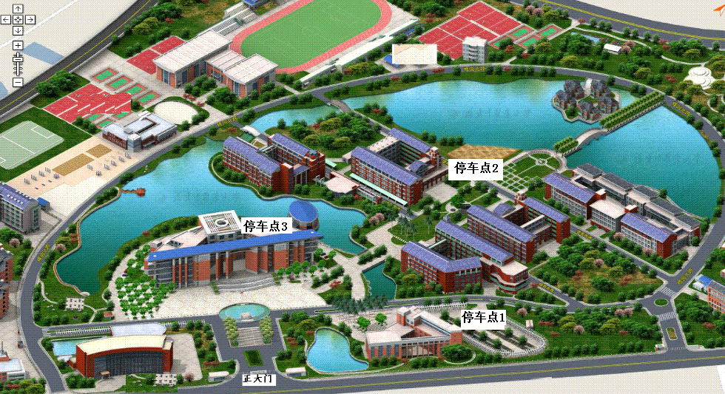
福建中医药大学2021年招聘会车辆停放设置示意图

